EXCEL Oefening 02 – Tekst naar kolommen
- Splits de gegevens in kolom A zodat het netjes in 3 verschillende kolommen komt te staan.
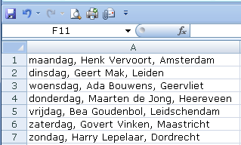
Dit moet het resultaat worden:
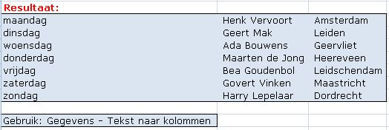

PS een CSV bestand is een ‘Comma Seperated’ bestand waarbij de gegevens worden gescheiden door komma’s. E-mail programma’s hebben vaak de mogelijkheid het adresboek te exporteren/op te slaan als CVS bestand. Hierna kan het goed gebruikt worden in Excel of Word.

